ESTÁGIO CURRICULAR SUPERVISIONADO EM MATEMÁTICA: UMA EXPERIÊNCIA COM ALUNOS TEA

Ana Luiza P. Gresele
Luís Fernando S. da Silva
Marisol Vieira Melo

A educação inclusiva vem sendo pauta de diversos debates e reflexões ao longo dos anos, impulsionando mudanças significativas no meio educacional (Mantoan, 2015). A efetivação dessas alterações iniciou através da Política Nacional de Educação Especial na Perspectiva da Educação Inclusiva (Brasil, 2008), que transformou os sistemas educacionais em sistemas educacionais inclusivos, passando a permitir que pessoas com deficiência frequentem as escolas.
Atualmente, a inclusão escolar é subsidiada pela Lei Brasileira de Inclusão da Pessoa com Deficiência - Estatuto da Pessoa com Deficiência - Lei nº 13.146/2015, Art. 27 (Brasil, 2015), na qual está prevista que “é dever do Estado, da família, da comunidade escolar e da sociedade assegurar educação de qualidade à pessoa com deficiência, colocando-a a salvo de toda forma de violência, negligência e discriminação”. Por isso, a inclusão e equidade é um direito da pessoa com deficiência e é um dever de todos assegurá-la desse direito.
Buscando formas de tornar a inclusão efetiva são desenvolvidas teorias educacionais, abordagens e metodologias. Dentre as teorias está o Construcionismo, de Seymour Papert. Conforme mostrado em seus estudos, o aluno sente-se mais motivado e engajado na atividade quando participa ativamente, com um jogo ou uma brincadeira, sendo protagonista do seu próprio conhecimento. Assim, o professor passa a ser o mediador e o aluno passa a ser o centro no processo. O professor incentiva o aluno proporcionando atividades contextualizadas a ele enquanto ele desenvolve-se (Papert, 1980).
A partir disso, a atividade proposta na sequência baseia-se na teoria de Papert (1980). Ao longo de toda a intervenção os alunos foram protagonistas do processo, propondo ideias, fazendo suas próprias escolhas, mostrando-se engajados e motivados. Ou seja, foram os protagonistas do processo, enquanto os estagiários e a professora foram os mediadores, instigando-os em cada etapa da atividade.
Este relato de experiência apresenta as observações e atividades desenvolvidas na Escola de Educação Básica Coronel Ernesto Bertaso, situada no município de Chapecó. A experiência é resultado do componente curricular Estágio Curricular Supervisionado IV (ECS IV), do curso de Matemática - Licenciatura da Universidade Federal da Fronteira Sul. De acordo com o Projeto Pedagógico do Curso de Matemática – Licenciatura há quatro estágios no curso de Matemática que iniciam no sexto semestre, a saber: (i) ECS I de Gestão Escolar; (ii) ECS II: envolve o processo de imersão na prática docente em matemática nos anos finais (EF II); (iii) ECS III: semelhante ao anterior, envolve o processo de imersão na prática docente em matemática no Ensino Médio e; (iv) ECS IV: voltado para contextos diferenciados escolares ou modalidades de ensino.
O ECS IV possui a carga horária de 75 horas, previsto no 9º semestre letivo do curso, tem como objetivo proporcionar aos licenciandos uma primeira experiência em contextos educacionais diversos, como aldeias indígenas, centros de educação de jovens e adultos e escolas que oferecem atendimento educacional especializado (UFFS, 2021). Este relato, em particular, explora as contribuições advindas de observações e práticas desenvolvidas com dois alunos com Transtorno do Espectro Autista (TEA) no Atendimento Educacional Especializado (AEE).
O TEA é um,

[...] distúrbio do neurodesenvolvimento caracterizado por desenvolvimento atípico, manifestações comportamentais, déficits na comunicação e na interação social, padrões de comportamentos repetitivos e estereotipados, podendo apresentar um repertório restrito de interesses e atividades. (Paraná, 2025, sp.)
A experiência aqui relatada consistiu no processo de observação e acompanhamento dos estagiários em aulas de Matemática em uma turma regular de 9° ano da Educação Básica (EB). A proposta partiu do princípio de um olhar dedicado ao estudante com TEA da turma. Primeiro os estagiários observaram o estudante durante duas semanas sob a supervisão da segunda professora . Além disso, os estagiários também acompanharam a segunda professora, na hora-atividade na própria escola. Posteriormente, com a supervisão e orientação da professora do AEE elaboraram uma atividade para desenvolverem com o estudante. Todas essas ações tiveram a orientação da professora formadora da UFFS.
Nesse sentido, os estagiários analisam o contexto escolar e elaboram coletivamente atividades com a docente responsável do AEE, buscando refletir acerca das possíveis contribuições advindas da ação ativa de alunos na participação de atividades contextualizadas.
Durante o ECS IV, em meados de abril de 2025 os estagiários acompanharam o planejamento da segunda professora durante a hora-atividade além de duas aulas de Matemática. Esses momentos ajudaram a conhecer melhor o estudante H (identificação fictícia do estudante TEA) a partir do diálogo com a segunda professora.
Foram informados que este aluno apresentava habilidades de fala, escrita e comunicação em diferentes formas. Demonstrava também facilidade com cálculos mentais e interesse pela disciplina de Matemática. Em relação ao conteúdo, a docente afirmou que ele acompanha o ritmo da turma, sendo raramente necessárias adaptações nas avaliações. No entanto, destacou que, em alguns momentos, o aluno tende a esquecer certos conteúdos, precisando relembrá-lo.
Posteriormente, os estagiários conversaram com a professora responsável pelo AEE. Durante o diálogo, a professora ressaltou que a família do aluno é bastante participativa e procura conduzi-lo da melhor maneira possível. Apontou também que o aluno perde facilmente a concentração diante de ruídos ou conversas no ambiente. Foi informado ainda que o atendimento educacional especializado é realizado em conjunto com outro aluno com TEA do 6° ano. Diante dessa realidade, os estagiários decidiram desenvolver uma atividade no ambiente do AEE, com a orientação professora do AEE motivando que elaborassem uma proposta que envolvesse ambos os estudantes com TEA.
Na aula de Matemática do 9° ano, os estagiários perceberam que a turma estava bastante agitada, com conversas entre os alunos, movimentações indevidas e o professor de Matemática pedindo por atenção. Ao longo das aulas notou-se que esse comportamento continuava e afetava diretamente o aluno H, que perdia a concentração nesses momentos.
Ao longo desse período de observação o professor de Matemática finalizava o conteúdo de propriedades da exponencial e iniciava o conteúdo de adição algébrica com radicais. Observou-se que o aluno H possuía forte relação com a Matemática, pois não tinha dificuldade em resolver exercícios e utilizava constantemente conceitos já estudados para resolver novos problemas, como múltiplos e divisores para realizar operações com frações ou simplificá-las. Observou-se, ainda, que o aluno demonstrava constantemente curiosidade sobre a Matemática, buscando conhecer os novos conteúdos antes mesmo do professor citá-los.
Contudo, o aluno apresentou dificuldade em copiar rapidamente textos e operações no caderno, por muitas vezes, não teve tempo o suficiente para resolver exercícios propostos. Além disso, momento algum o professor de Matemática buscou ajudar ou, averiguar a situação do aluno H nas aulas, influenciando diretamente no aprendizado do aluno.
Ao analisar esse cenário, os estagiários observaram uma oportunidade de desenvolver a lógica matemática e o cálculo mental, a partir de uma atividade que usa sentenças lógicas para construir duas famílias fictícias com base nas relações de parentescos entre os indivíduos, e também identificar quais as idades de cada personagem. Para tanto, em conversa com a professora do AEE, recorreu-se a árvore genealógica considerando-a um recurso para representar as relações parentais que vão além de ascendente e descendente, valorizando as diversas formas de ramificação.
Um dos objetivos dessa atividade era desenvolver habilidades de lógica, abstração e a capacidade de realizar cálculos mentais, através de situações problemas envolvendo árvores genealógicas. Nesse sentido, ao explorar as árvores existentes no espaço escolar os alunos conseguiram compreender que apesar das diferentes formas, cores, e outros aspectos, todas as árvores possuem similaridades que define-as como árvores, assim como ocorre em uma família que sempre é diferente das demais. Essas praticas desenvolvem a noção de generalização, fundamental para entendimentos básicos da matemática como a álgebra e os algoritmos.
Inicialmente teve um momento de diálogo com os estudantes sobre a ascendência (ancestrais/antecedentes) e descendência destacando a importância de conhecer nossas raízes. Após essa introdução os alunos foram conduzidos até uma área externa da escola para que pudessem observar os diferentes tipos de árvores e quais as características as distinguem. A imagem 1 expõe parte dessa ação, onde os estagiários observam as árvores em conjunto aos estudantes:
Imagem 1 – Árvore genealógica: a escolha que representa uma família
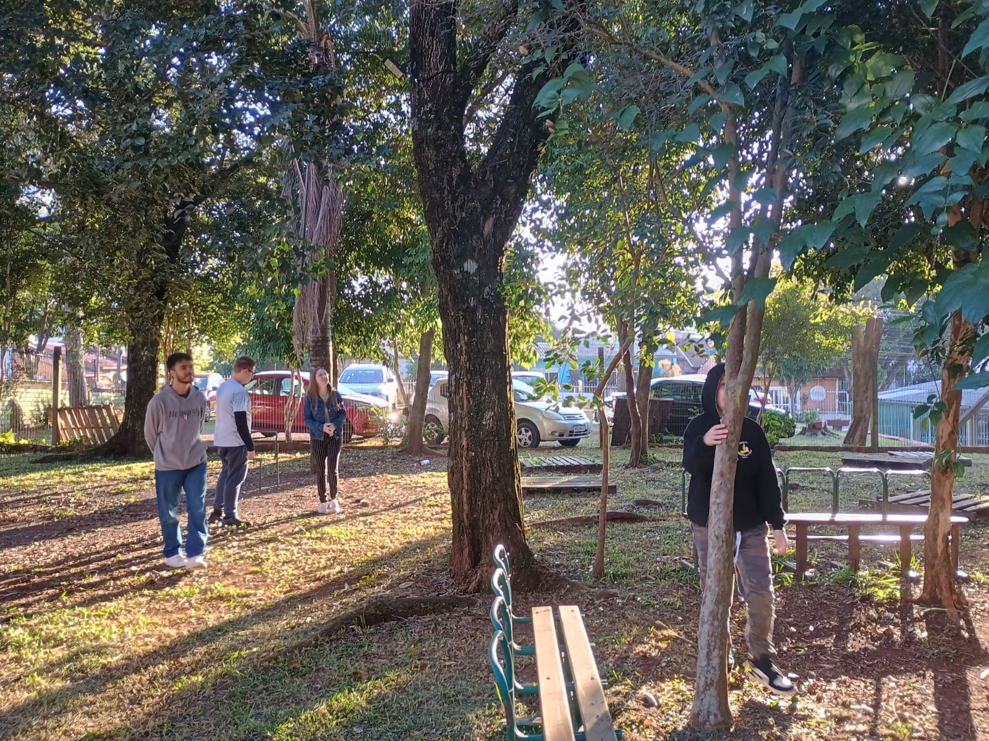
Fonte: Arquivo pessoal
Por meio deste passeio, os alunos conseguiram identificar suas árvores favoritas. Recolheram elementos dessas árvores, como galhos, folhas e cascas e, então, levaram para a sala do AEE. Assim, os alunos desenharam as árvores que escolheram em um papel pardo, utilizando os elementos que coletaram.
Em seguida foi entregue uma folha com diversas sentenças lógicas e algumas identidades com nomes de pessoas e a idade respectiva. Com representações de identidades com frases lógicas sobre família e idades, os estudantes deveriam identificar e construir a árvore genealógica das famílias corretamente a partir das pistas, representado na imagem que segue:
Quadro 1 – Árvore genealógica: exploração de sentenças lógicas
Identidade | Sentenças lógicas de família | Sentenças lógicas de idade
 | - João é casado com Maria  - Antônio é casado com Helena  - João é da família Silva  - Helena é da família Costa  - Eduardo é neto de Helena  - ... | Família 1  - João tem 60 anos.  - Maria é dois anos mais nova que seu marido João.  - Ana tem a metade da idade de João...
Fonte: Os autores (2025)

Após o desenvolvimento das atividades, os estudantes deveriam desenhar a árvore genealógica, em um papel pardo, adicionando elementos da natureza nela.
Os alunos construíram as árvores genealógicas das duas famílias fictícias (Costa e Silva). Cada aluno escolhia uma das árvores genealógicas para colar no desenho de árvores produzido anteriormente. Para finalizar a atividade foi entregue outra folha com sentenças lógicas sobre as idades de cada pessoa das famílias descritas nas árvores genealógicas. A ideia era para que os alunos identificassem a idade de cada pessoa e, então completassem as respectivas identidades. As imagens que seguem mostram os resultados da atividade.
Fonte: Arquivo pessoal
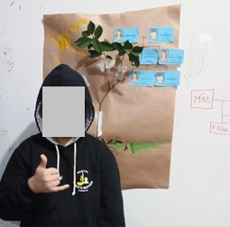 | 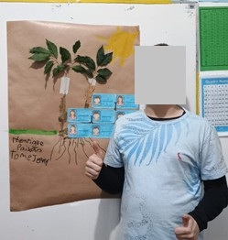

Ao longo da atividade, pôde-se perceber o envolvimento dos alunos frente a uma atividade que pode ser ligada diretamente às suas vidas. Nesse sentido, a matemática não foi vista como um problema a ser solucionado e sim como um complemento na realização de uma atividade única.
Ao fim da atividade, os estagiários puderam perceber as contribuições que a atividade trouxe aos alunos, os quais fortaleceram a autonomia na escolha da árvore que representaria a cada família, o trabalho em equipe na resolução das sentenças lógicas e o reforço em habilidades de cálculos matemáticos ao encontrar a idade de cada pessoa da atividade.

Palavras-chave: Transtorno do Espectro Autista. Educação Básica. Atendimento Educacional Especializado. Estágio na Licenciatura. Matemática.

REFERÊNCIAS
BRASIL. Lei nº 13.146, de 6 de julho de 2015. Lei Brasileira de Inclusão da Pessoa com Deficiência. Disponível em: https://www.planalto.gov.br/ccivil_03/_ato2015-2018/2015/lei/l13146.htm. Acesso em: 30 jun. 2025.
BRASIL, Ministério da Educação. Política Nacional de Educação Especial na perspectiva da Educação Inclusiva. Brasília: MEC/SEESP, 2008. Disponível em: http://portal.mec.gov.br/seesp/arquivos/pdf/politica.pdf.
MANTOAN, Maria Teresa Eglér. Inclusão escolar: o que é? Por quê? Como fazer? São Paulo: Summus, 2015. Disponível em: https://books.google.com.br/books?hl=pt-BR&lr=&id=OpxxBgAAQBAJ&oi=fnd&pg=PA1946&dq=inclus%C3%A3o&ots=Y-CoZ-xovJ&sig=8e-3rurXqv3yndi9feDmm6TDMio&redir_esc=y#v=onepage&q=inclus%C3%A3o&f=false. Acesso em: 30 jun. 2025.
PAPERT, Seymour. Mindstorms: Children, computers, and powerful ideas. New York, NY: Basic Books, 1980. Disponível em: http://worrydream.com/refs/Papert%20-%20Mindstorms%201st%20ed.pdf. Acesso em: 30 jun. 2025.
PARANÁ, Secretaria do Estado da Saúde; Ministério da Saúde. Transtorno do Espectro Autista (TEA), Paraná, Governo do Estado, 2025. Disponível em: https://www.saude.pr.gov.br/Pagina/Transtorno-do-Espectro-Autista-TEA. Acesso em 30 jun. 2025.
UNIVERSIDADE FEDERAL DA FRONTEIRA SUL. PPC nº 2/CG MTML CH/UFFS/2021. Projeto Pedagógico do Curso de Matemática - Licenciatura. Chapecó, SC: 2021. Disponível em: https://boletim.uffs.edu.br/atos-normativos/ppc/ccmch/2021-0002. Acesso em: 13 jul.2025.

Universidade Federal da Fronteira Sul – UFFS. Licenciada em Matemática, analuizagresele@gmail.com.
Universidade Federal da Fronteira Sul – UFFS. Licenciado em Matemática, luisfsilveiradasilva@gmail.com.
Universidade Federal da Fronteira Sul – UFFS. Docente do Curso de Matemática, marisol.melo@uffs.edu.br.
O segundo professor é uma denominação própria do estado de Santa Catarina, cujo professor é responsável por adaptar métodos de ensino e estratégias para alunos com deficiências ou transtornos de aprendizagem

